LTCAT
LAUDO TÉCNICO DAS CONDIÇÕES AMBIENTAIS DO TRABALHO
Decreto n 3.048/99

xxxxx

ELABORADO PELA:

Beatriz de S. Fraresso Pintor
Eng. de Segurança do Trabalho

Curitiba, MÊS de 2025
HISTÓRICO DE REVISÕES do LTCAT
REVISÃO | DATA | DESCRIÇÃO DA REVISÃO
0 | 03/2023 | Versão Inicial elaborada pela eProtege – alinhada com o PGR 2023
1 | 03/2024 | Atualizado pela eProtege
2 | 03/2025 | Atualizado pela eProtege
3
4
5
6
7
8
9
10

Obs.:
Este Laudo deve ser atualizado sempre que houver alterações dos processos da empresa ou mudança dos produtos utilizados e/ou inserção de novas atividades/funções. Caso contrário recomenda-se uma atualização numa periodicidade máxima de até 5 anos.

SUMÁRIO

1. IDENTIFICAÇÃO DA EMPRESA 5
2. APRESENTAÇÃO 6
3. Objetivo 8
4. Período de Vigência 9
5. Metodologia 10
6. INVENTÁRIO DE PRODUTOS QUÍMICOS 16
7. MATRIZ DE RISCO 17
8. Conclusão Geral 23
9. Termo de Encerramento 24
10. REFERÊNCIAS BIBLIOGRÁFICAS 25
11. anexos 27

IDENTIFICAÇÃO DA EMPRESA

APRESENTAÇÃO
O Laudo Técnico de Condições Ambientais do Trabalho, daqui para a frente chamado apenas de LTCAT, é o documento oficial para caracterizar as condições ambientais de trabalho para fins de aposentadoria especial.
Quando a atividade especial é caracterizada através do LTCAT, é possível aposentar-se após cumprir 25, 20 ou 15 anos de contribuição, conforme o caso, sujeito a condições especiais que prejudiquem a saúde ou a integridade física. Além do tempo de contribuição, é necessário que o segurado cumpra os demais requisitos exigidos na legislação previdenciária.

De acordo com a Instrução Normativa - IN 77/2015 do INSS, a concessão de aposentadoria especial dependerá de caracterização da atividade exercida em condições especiais que prejudiquem a saúde ou a integridade física, podendo ser enquadrado nesta condição:
I – Por categoria profissional até 28 de abril de 1995, véspera da publicação da Lei nº 9.032, de 28 de abril de 1995, conforme critérios disciplinados nos art. 269 a 275 desta IN; e ou;
II – Por exposição à agentes nocivos químicos, físicos, biológicos ou a associação de agentes prejudiciais à saúde ou à integridade física, em qualquer época, conforme critérios disciplinados nos art. 276 a 290 desta IN.
A Receita Federal do Brasil, através da Instrução Normativa nº 971, 13/11/2009, em seu artigo 72, elenca as contribuições sociais previdenciárias a cargo da empresa ou do equiparado, e no parágrafo segundo as contribuições para a aposentadoria especial, conforme segue:
§ 2o Exercendo o segurado atividade em condições especiais que possam ensejar aposentadoria especial após 15 (quinze), 20 (vinte) ou 25 (vinte e cinco) anos de trabalho sob exposição a agentes nocivos prejudiciais à sua saúde e integridade física, é devida pela empresa ou equiparado a contribuição adicional destinada ao financiamento das aposentadorias especiais, conforme disposto no 6o do art. 57 da Lei no 8.213, de 1991, e nos $$ 1o e 2o do art. 1° e no art. 6° da Lei no 10.666, de 2003, observado o disposto no § 2o do art. 293, sendo os percentuais aplicados:
1 - Sobre a remuneração paga, devida ou creditada ao segurado empregado e trabalhador avulso, conforme o tempo exigido para a aposentadoria especial seja de 15 (quinze), 20 (vinte) ou 25 (vinte e cinco) anos, respectivamente:
a. 4% (quatro por cento), 3% (três por cento) e 2% (dois por cento), para fatos geradores ocorridos no período de 1o de abril de 1999 a 31 de agosto de 1999;
b. 8% (oito por cento), 6% (seis por cento) e 4% (quatro por cento), para fatos geradores ocorridos no período de 1o de setembro de 1999 a 29 de fevereiro de 2000;
c. 12% (doze por cento), 9% (nove por cento) e 6% (seis por cento), para fatos geradores ocorridos a partir de 10 de março de 2000;
Deste modo, empresas em cujas atividades laborais se enquadrem como atividades especiais, devem realizar tais contribuições. Para fins de preenchimento do Perfil Profissiográfico Previdenciário - PPP, as informações da GFIP - Guia de Recolhimento do Fundo de Garantia do Tempo de Serviço e Informação da Previdência Social são:

• Código (vazio/ 00) – Um Vínculo - Não há agente;
• Código 01 – Um Vínculo - Não há exposição a agente nocivo ou agente nocivo neutralizado;
• Código 02 – Um Vínculo - Exposição a agente nocivo (aposentadoria aos 15 anos de serviço);
• Código 03 – Um Vínculo - Exposição a agente nocivo (aposentadoria aos 20 anos);
• Código 04 – Um Vínculo - Exposição a agente nocivo (aposentadoria aos 25 anos);
• Código 05 – Múltiplos – Não há exposição a agente nocivo ou agente nocivo neutralizado;
• Código 06 - Múltiplos – Exposição a agente nocivo (aposentadoria aos 15 anos).
• Código 07 - Múltiplos – Exposição a agente nocivo (aposentadoria aos 20 anos).
• Código 08 - Múltiplos – Exposição a agente nocivo (aposentadoria aos 25 anos).

NOTA: Embora o Manual da GFIP oriente que o código “em branco” seja utilizado para o segurado sem exposição a agentes nocivos, que nunca esteve exposto, e o código “01” para o segurado que já esteve exposto a agentes nocivos e não está mais, não há diferença para o cálculo do valor devido à Previdência Social, pois em nenhum dos casos há cálculo do adicional do RAT.

Objetivo
O LTCAT tem por objetivo analisar e verificar a existência de agentes nocivos à saúde do trabalhador, para fins de obtenção de aposentadoria especial, conforme Art. 58 da Lei 8.213/91, que assim nos traz:
"Art. 58. A relação dos agentes nocivos químicos, físicos e biológicos ou associação de agentes prejudiciais à saúde ou à integridade física considerados para fins de concessão da aposentadoria especial de que trata o artigo anterior será definida pelo Poder Executivo.
§ 1o A comprovação da efetiva exposição do segurado aos agentes nocivos será feita mediante formulário, na forma estabelecida pelo Instituto Nacional do Seguro Social - INSS, emitido pela empresa ou seu preposto, com base em laudo técnico de condições ambientais do trabalho expedido por médico do trabalho ou engenheiro de segurança do trabalho nos termos da legislação trabalhista."

Deste modo, para elaboração deste documento iremos realizar análise qualitativa e/ou quantitativa – quando se fizer necessário - dos riscos físicos, químicos e biológicos existentes nos postos e setores de trabalho em que os trabalhadores da empresa XXX exercem suas tarefas cotidianas.
O Levantamento Ambiental traduz uma situação encontrada por ocasião da inspeção, levando-se em conta que as condições de higiene e segurança de trabalho, têm características dinâmicas e mutáveis.
O LTCAT, como uma ferramenta e trabalho de assessoria, é o laudo oficial para a comprovação da efetiva exposição aos agentes nocivos químicos, físicos e biológicos ou associação de agentes prejudiciais à saúde ou à integridade física do trabalhador considerados para fins de concessão de aposentadoria especial, levando em consideração o artigo 201 da Constituição Federal, Leis 8.212/91 artigo 22 inciso II e 8.213/91 artigos 57 e 58, Decreto 3.048/99 artigos 64 a 70 e Anexo IV; e Instrução Normativa n ̊ 77/2015 .
O LTCAT é a fonte oficial de informações para preenchimento do Perfil Profissiográfico Previdenciário - PPP.
eSocial
Conforme a Portaria Conjunta n˚ 82 de 10 de Novembro de 2020, que aprovou a versão S-1.0 do leiaute e do Manual de Orientação do Sistema Simplificado de Escrituração Digital das Obrigações Previdenciárias, Trabalhistas e Fiscais (eSocial), determina na Tabela 24 os Agentes Nocivos e Atividades considerados para Aposentadoria Especial, sendo categorizados por códigos, inclusive quando inclusos por força de decisão judicial ou administrativa ou ainda para classificar quando ocorre ausência, conforme seguem as demonstrações abaixo:

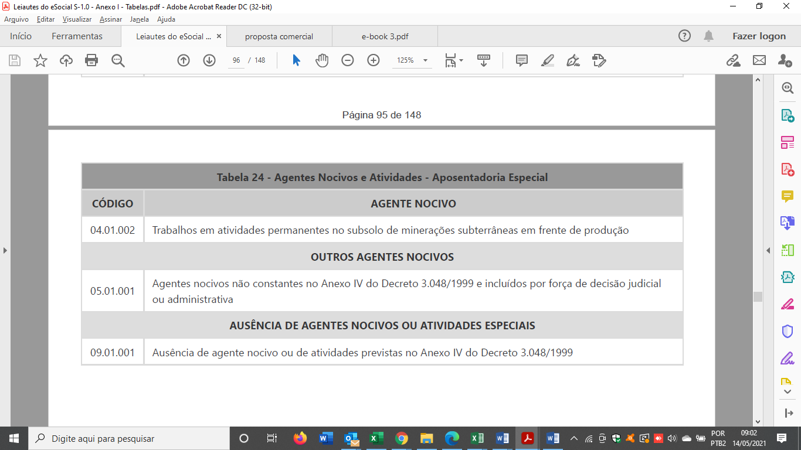

Período de Vigência
As informações registradas neste documento podem se manter atuais por período Indeterminado, ou até que ocorram modificações no ambiente de trabalho, novos atendimentos à Legislação, incorporação de novas atividades, alteração de metodologias ou melhorias do processo produtivo.
Nestes casos, as avaliações ambientais presentes neste laudo devem ser reavaliadas e um novo Laudo Técnico elaborado.
Segundo a IN n ̊ 77/2015 do INSS, item V § 4o:
São consideradas alterações no ambiente de trabalho ou em sua organização, entre outras, aquelas decorrentes de:
I - Mudança de layout; II - substituição de máquinas ou de equipamentos; III - adoção ou alteração de tecnologia de proteção coletiva; e IV - alcance dos níveis de ação estabelecidos nos subitens do item 9.3.6 da NR-09, aprovadas pela Portaria no 3.214, de 8 de junho de 1978, do MTE, se aplicável.
Vale destacar que para elaboração de PPP antigos, deve-se alertar para as mudanças de ambiente e de processos que podem ter sofrido alterações.

Metodologia
No presente LTCAT serão informados os agentes nocivos constatados e que podem implicar em aposentadoria especial para os trabalhadores da empresa XXX.
Os Limites de Tolerância, de acordo com a Portaria 3214/78 da NR-15, é a concentração ou intensidade máxima ou mínima, relacionada com a natureza e o tempo de exposição ao agente, que não causará danos à saúde do trabalhador, durante a sua vida laboral.
Deverão ser adotadas as medidas necessárias suficientes para a eliminação, minimização ou o controle dos riscos ambientais sempre que forem verificadas uma ou mais das seguintes situações:
- Identificação, na fase de antecipação, de risco potencial à saúde;
- Constatação, na fase de reconhecimento de risco evidente à saúde;
- Quando os resultados das avaliações quantitativas da exposição dos trabalhadores excederem os valores dos limites previstos na NR-15 ou, na ausência destes os valores dos limites de exposição ocupacional adotados pela ACGIH – American Conference of Governmental Industrial Hygienists, em português, Conferência Americana de Higienistas Industriais Governamentais, ou aqueles que venham a ser estabelecidos em negociação coletiva de trabalho, desde que mais rigorosos do que os critérios técnico-legais estabelecidos;
- Quando, através do controle médico da saúde, ficar caracterizado o nexo causal entre danos observados na saúde dos trabalhadores e a situação de trabalho a que eles ficam expostos.
As vias de penetração dos Agentes Químicos no organismo podem ocorrer de três formas: inalação, ingestão e pelo contato com a pele.
- Via de exposição por inalação: as substâncias tóxicas que se encontram na forma de gases, poeiras, vapores, fumaças fibras etc. são capazes de penetrar nos organismos por meio da inalação, tanto pelas vias aéreas superiores quanto pelos alvéolos;
- Pela ingestão: uma vez no trato gastrointestinal, um agente tóxico poderá sofrer absorção desde a boca até o reto, geralmente pelo processo de difusão passiva. Poucas substâncias sofrem a absorção na mucosa oral, pois o tempo de contato é pequeno nesse local.
- Pelo contato com a pele: A pele é um órgão formado por múltiplas camadas de tecidos e contribui com cerca de 10% do peso corpóreo. No estado integro, a pele constitui uma barreira efetiva contra a penetração de substâncias químicas exógenas. No entanto algumas substâncias podem sofrer absorção cutânea. As substâncias químicas podem ser absorvidas, principalmente, através das células epidérmicas ou folículos pilosos.
Foi seguida a metodologia e os procedimentos de avaliação estabelecidos pelas Normas de Higiene Ocupacional da Fundação Jorge Duprat Figueiredo de Segurança e Medicina do Trabalho - FUNDACENTRO. Os limites de tolerância considerados foram os limites de tolerância estabelecidos pela NR-15 do MTE.
As avaliações qualitativas das exposições aos riscos ocupacionais foram feitas tomando-se por base a análise simultânea e concorrente dos seguintes fatores a eles relacionados:
- Efetiva exposição;
- Toxidade ou nível de agressividade;
- Suposta concentração ou intensidade;
- Tempo de efetiva exposição;
- Suposta hipersensibilidade.
Qualquer modificação no processo, área física ou equipamentos, mesmo com a finalidade de eliminar a insalubridade ou periculosidade, poderá alterar os valores dos dados obtidos.
Portanto, sempre que tal fato ocorrer, sugerimos que novas verificações sejam feitas, com o objetivo de confirmar a permanência ou não do agente nocivo à saúde. As informações devem ser anotadas em uma versão atualizada deste laudo.

Considerações para Analises de Riscos:

- Risco Físico – Ruído
As definições para a avaliação ao agente físico ruído, para fins previdenciários neste Laudo considera:
- Para fins de procedimentos e metodologia a utilização da NHO 01 da Fundacentro, em sua tabela com limite de duplicação de dose 3 (q=3); e
- Para determinação de limites de tolerância a utilização da NR-15, em sua tabela com limite de duplicação de dose 5 (q=5). Ainda, conforme a NR-15 não é permitido a exposição a níveis de ruído acima de 115 dB (A) para indivíduos que não estejam adequadamente protegidos, portanto as atividades ou operações que exponham os trabalhadores a níveis de ruído, contínuo ou intermitente, superiores a 115 dB (A), sem proteção adequada, oferecerão risco grave e iminente.
Segundo o Regulamento da Previdência Social, “nas avaliações ambientais deverão ser considerados, além do disposto no Anexo IV, a metodologia e os procedimentos de avaliação estabelecidos pela Fundação Jorge Duprat Figueiredo de Segurança e Medicina do Trabalho – Fundacentro” (artigo 68, § 12 do Decreto nº 3.048/1999).
Logo, para avaliar a exposição do trabalhador ao ruído, devem ser utilizados os procedimentos técnicos da NHO 01 da Fundacentro.

No entanto, o Anexo IV do Decreto nº 3.048/1999, ao se referir aos agentes físicos, dispõe que a atividade será considerada especial quando a exposição estiver acima dos limites de tolerância especificados ou às atividades descritas.
Além disso, o artigo 64, § 2º delimita que são condições especiais que prejudicam a saúde e a integridade física “aquelas nas quais a exposição ao agente nocivo ou associação de agentes presentes no ambiente de trabalho esteja acima dos limites de tolerância estabelecidos segundo critérios quantitativos…”.
Novamente, vale frisar que os limites de tolerância em vigor no Brasil são os da NR 15. Para reforçar esse entendimento, a Instrução Normativa nº 77/2015, do INSS, prescreve:
“Art. 279. Os procedimentos técnicos de levantamento ambiental, ressalvadas as disposições em contrário, deverão considerar:
I – a metodologia e os procedimentos de avaliação dos agentes nocivos estabelecidos pelas Normas de Higiene Ocupacional – NHOs da Fundacentro; e
II – os limites de tolerância estabelecidos pela NR 15 do MTE”.
DECRETO PREVIDENCIÁRIO - ANEXO V: A partir de 19 de Novembro de 2003, data da publicação do Decreto nº 4.882 de 2003, será efetuado o enquadramento quanto ao Nível de Exposição Normalizado – NEN se situar acima de 85dB, ou for ultrapassada a Dose Unitária, aplicando:
- Os limites de tolerância definidos no Quadro Anexo I da NR-15 do MTE; e
- As metodologias e os procedimentos definidos da NHO-01 da Fundacentro.
NR-15 – ANEXOS 1 e 2: Para fins de NR 15, Anexos 1 e 2, o ruído industrial, de interesse para a higiene ocupacional, possui duas classificações básicas: ruído contínuo (ou intermitente) e ruído de impacto.
Entende-se por Ruído Contínuo ou Intermitente, para os fins de aplicação de Limites de Tolerância, o ruído que não seja ruído de impacto.
Os níveis de ruído contínuo ou intermitente devem ser medidos em decibéis (dB) com instrumento de nível de pressão sonora operando no circuito de compensação "A" e circuito de resposta lenta (SLOW). As leituras devem ser feitas próximas ao ouvido do trabalhador. Os tempos de exposição aos níveis de ruído não devem exceder os limites de tolerância fixados no Quadro deste anexo.
Para os valores encontrados de nível de ruído intermediário será considerada a máxima exposição diária permissível relativa ao nível imediatamente mais elevado.
Não é permitida exposição a níveis de ruído acima de 115 dB (A) para indivíduos que não estejam adequadamente protegidos.
Se durante a jornada de trabalho ocorrerem dois ou mais períodos de exposição a ruído de diferentes níveis, devem ser considerados os seus efeitos combinados, de forma que, se a soma das seguintes frações:
C1 + C2 + C3 ____________________ + Cn
T1 T2 T3 Tn
Exceder a unidade, a exposição estará acima do limite de tolerância.
Na equação acima, Cn indica o tempo total que o trabalhador fica exposto a um nível de ruído específico, e Tn indica a máxima exposição diária permissível a este nível, segundo o Quadro deste Anexo.
As atividades ou operações que exponham os trabalhadores a níveis de ruído, contínuo ou intermitente, superiores a 115 dB (A), sem proteção adequada, oferecerão risco grave e iminente.
TABELA DOS LIMITES DE TOLERÂNCIA PARA
RUÍDO CONTINUO OU INTERMITENTE
Nível de Ruído – dB(A) | Máx. Exposição Diária Permissível
85 | 08 horas
86 | 07 horas
87 | 06 horas
88 | 05 horas
89 | 04 horas e 30 minutos
90 | 04 horas
91 | 03 horas e 30 minutos
92 | 03 horas
93 | 02 horas e 40 minutos
94 | 02 horas e 15 minutos
95 | 02 horas
96 | 01 hora e 45 minutos
98 | 01 hora e 15 minutos
100 | 01 hora
102 | 45 minutos
104 | 35 minutos
105 | 30 minutos
106 | 25 minutos
108 | 20 minutos
110 | 15 minutos
112 | 10 minutos
114 | 08 minutos
115 | 07 minutos
- Riscos Químicos:

Conforme disposto na NR-9, consideram-se agentes químicos as substâncias, compostos ou produtos que possam penetrar no organismo pela via respiratória, nas formas de poeiras, fumos, névoas, neblinas, gases ou vapores, ou que, pela natureza da atividade de exposição, possam ter contato ou ser absorvidos pelo organismo, pela pele ou por ingestão.

- Riscos Biológicos:
Como foram também identificadas exposições a Agentes de Risco Biológicos, por se tratar de um ambiente de análises laboratoriais, segue antes das definições de enquadramentos por atividade exercida, a Classificação dos Riscos Biológicos conforme a Norma Regulamentadora - 32, vindo a auxiliar na compreensão às conclusões realizadas.
NR - 32 - SEGURANÇA E SAÚDE NO TRABALHO EM SERVIÇOS DE SAÚDE

Anexo I
Os agentes biológicos são classificados em:
Classe de risco 1: baixo risco individual para o trabalhador e para a coletividade, com baixa probabilidade de causar doença ao ser humano.
Classe de risco 2: risco individual moderado para o trabalhador e com baixa probabilidade de disseminação para a coletividade. Podem causar doenças ao ser humano, para as quais existem meios eficazes de profilaxia ou tratamento.
Classe de risco 3: risco individual elevado para o trabalhador e com probabilidade de disseminação para a coletividade. Podem causar doenças e infecções graves ao ser humano, para as quais nem sempre existem meios eficazes de profilaxia ou tratamento.
Classe de risco 4: risco individual elevado para o trabalhador e com probabilidade elevada de disseminação para a coletividade. Apresenta grande poder de transmissibilidade de um indivíduo a outro. Podem causar doenças graves ao ser humano, para as quais não existem meios eficazes de profilaxia ou tratamento.

INVENTÁRIO DE PRODUTOS QUÍMICOS

: Inventário De Produtos Químicos por Setor (se tiver, tem modelo de Excel na rede pra ser seguido)

Enquadramento de Aposentadoria Especial

Os setores da XXX foram avaliados de forma qualitativa e com medições quantitativas conforme foram notadas demandas, sendo consideradas as exposições de riscos no ambiente de trabalho por funções. Desta feita, será apresentado quais funções estão expostas a Riscos Físicos, Químicos e/ou Biológicos, com suas respectivas conclusões referente ao enquadramento a Aposentadoria Especial.

Em relação a Avaliação Qualitativa:
Artigo 68 do Decreto 3048/99 - § 2º A avaliação qualitativa de riscos e agentes prejudiciais à saúde será comprovada pela descrição:
I - das circunstâncias de exposição ocupacional a determinado agente ou associação de agentes prejudiciais à saúde presentes no ambiente de trabalho durante toda a jornada de trabalho;
II - de todas as fontes e possibilidades de liberação dos agentes mencionados no inciso I
III - dos meios de contato ou exposição dos trabalhadores, as vias de absorção, a intensidade da exposição, a frequência e a duração do contato.

MATRIZ DE RISCO

Para aplicação da Matriz de Risco, neste documento estremos nos referenciando na Metodologia de MULHAUSEN & DAMIANO (1998) e pelo apêndice D da BS 8800 (BSI, 1996).
A relação se dá através da Probabilidade (P) x Gravidade (G).
A seguir tem toda a sequência para avaliação, onde quadro colorido, fica mais claro a relação em a Probabilidade (P) X Gravidade (G).
Nestas considerações, poderíamos descaracterizar a condição do “ocasional” utilizada atualmente, não que não exista o ocasional, mas este seria analisado e quando apresentado como risco baixo, não “seria risco”, somente teria medidas de controle no PGR.

PROBABILIDADE (P)

A gradação da probabilidade da ocorrência do possível dano (efeito crítico) é feita atribuindo-se um índice de probabilidade (P) variando de 1 a 4, cujo significado está relacionado no quadro abaixo:
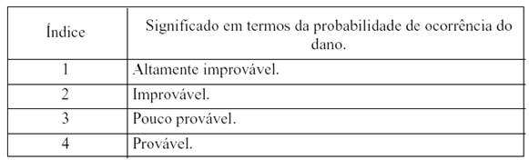
O índice (P) é definido utilizando-se várias abordagens ou critérios. Abordagens para atribuir o valor a P:
- P definido com base em dados estatísticos de acidentes ou doenças relacionadas ao trabalho obtidos ou fornecidos pela empresa ou do setor de atividade quando predominam situações similares.
- P definido a partir do perfil de exposição qualitativo, quando não forem possíveis ou disponíveis dados quantitativos. Quanto maior intensidade, duração e frequência da exposição maior será a probabilidade de ocorrência do possível dano e maior será o valor atribuído a P.
- P definido a partir do perfil de exposição quantitativo baseado na estimativa da média aritmética do perfil de exposição ou baseado na estimativa do percentil 95% e comparando-se com o valor do limite de exposição ocupacional.
- P definido em função do fator de proteção considerando a existência e a adequação de medidas de controle. Quanto mais adequadas e eficazes forem as medidas de controle, menor será o valor atribuído a P.
Tabela 1 - Critérios para gradação da probabilidade de ocorrência do dano (P)
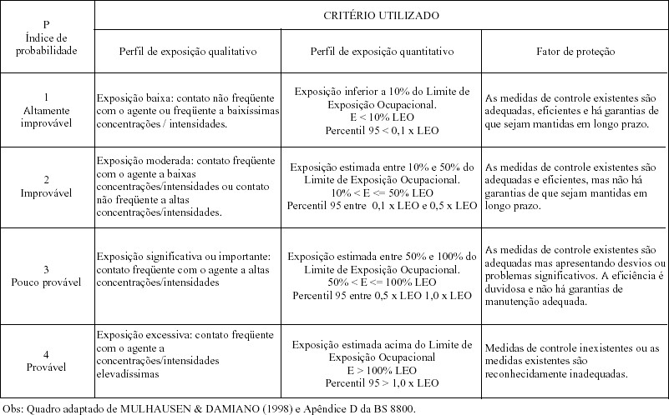

GRAVIDADE (G)

Para a gradação da gravidade do possível dano potencial (efeito crítico) atribui-se um índice de gravidade (G) variando de 1 a 4 conforme os critérios genéricos relacionados na Tabela 2 ou os critérios especiais da Tabela 3.

Tabela 2 – Critérios para gradação da gravidade do dano (G)
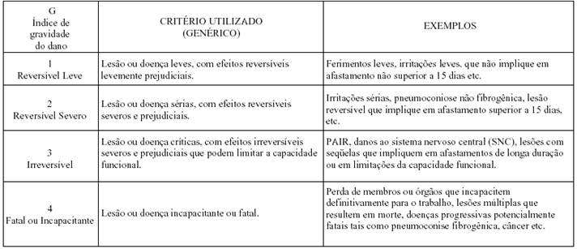
A gradação da gravidade do possível dano (G) também pode ser feita utilizando critérios especiais relacionados com o potencial do perigo em causar danos, como por exemplo:
O potencial carcinogênico, mutagênico e teratogênico de agentes químicos e físicos tendo por base a classificação da IARC ou da ACGIH;
O potencial de agentes químicos causarem possíveis danos locais quando em contato com olhos e pele;
O valor do TLV (LEO proposto pela ACGIH) para contaminantes atmosféricos, pois quanto menor for o valor do TLV maior será o potencial do agente em causar possíveis danos (ver ACGIH atualizada);
A classificação em grupos de riscos para Agentes Biológicos – Microrganismos patogênicos – definidos por comitês de Biossegurança (ver, por exemplo, os critérios apresentados pelo CDC norte americano, disponível no endereço www.cdc.gov, através de busca pela palavra-chave biosafety, que relaciona e classifica os principais microrganismos patogênicos).

Tabela 3 – Critérios especiais para gradação da gravidade em função do potencial do perigo causar danos
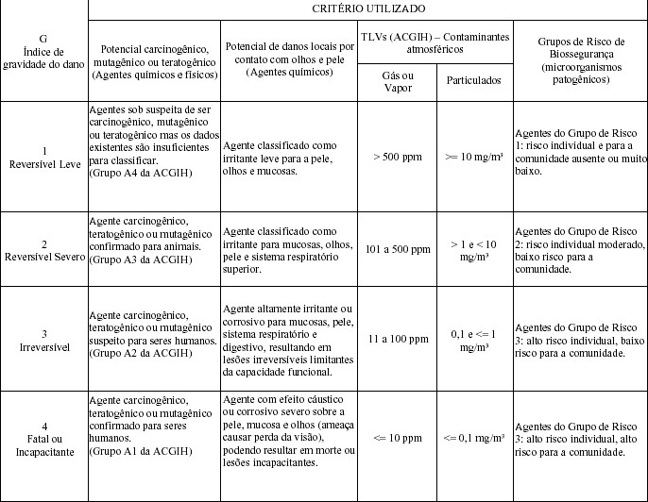

Avaliação do Risco - Estimar e definir a categoria de cada risco, a partir da combinação dos valores atribuídos para probabilidade (P) e gravidade (G) do dano, utilizando a matriz apresentada na Tabela 4, que define a categoria de risco resultante dessa combinação.

Definição de risco - Possibilidade de consequências negativas ou danos para a saúde e integridade física ou moral do trabalhador, relacionados ao trabalho. O nível de risco é determinado pela combinação da severidade dos possíveis danos e da probabilidade ou chance de sua ocorrência.

Tabela 4 – Matriz de risco para estimar a categoria do risco
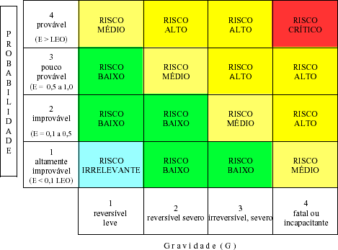
Obs. Matriz elaborada a partir da combinação das matrizes apresentadas por MULHAUSEN & DAMIANO (1998) e pelo apêndice D da BS 8800 (BSI, 1996).

ENQUADRAMENTO PREVIDENCIÁRIO

Colar documentação gerada no SOC – Indo em Relatórios - LTCAT
Síntese das conclusões Previdenciárias

Resumo das Conclusões Previdenciárias por setor – conforme códigos do eSocial:

Conclusão Geral
Para as avaliações realizadas neste LTCAT que determinar os direitos Previdenciários, foram analisados as exposições dos Riscos Físicos, Químicos e Biológicos por função no ambiente de trabalho, onde foram verificados primeiramente os riscos de forma qualitativas, seguidas de medições pontuais quantitativas de iluminação e ruído para verificação das exposições por posto de trabalho que foram registradas de forma mais abrangente no levantamento de riscos para elaboração do Programa de Prevenção de Riscos Ambientais (PPRA) OU DO Programa de Gerenciamento de Riscos (PGR) da XXXXX. O Laudo Previdenciário deve ser utilizado no preenchimento do Perfil Profissiográfico Previdenciário (PPP) dos funcionários.
O presente Laudo cita todas as funções atuais da empresa e, portanto, é considerando um laudo técnico coletivo e deve ser reavaliado sempre que novas medidas de controle administrativas ou medidas de proteção coletiva sejam instaladas, ou ocorra mudança de espaço físico, equipamentos, atividades, processo de trabalho etc., que venham a alterar as condições ambientais de riscos dos funcionários. Todavia, enquanto vigente deve-se fazer os recolhimentos a previdência, conforme as conclusões obtidas.
Todos os trabalhadores devem estar cientes dos riscos ambientais a que estão expostos, através de Ordens de Serviço, conforme as Normas Regulamentadoras e deverão ser permanentemente orientados pela chefia imediata quanta aos corretos procedimentos de trabalho e as formas de proteção contra os riscos e exposições. Os trabalhadores devem estar cientes que o não cumprimento das Ordens de Serviço expedidas pela empresa, está passível de sanções previstas na CLT.
Os Equipamentos de Proteção Individual - EPI, descartáveis ou não, deverão estar à disposição em número suficiente nos postos de trabalho, de forma que seja garantido o imediato fornecimento ou reposição. A empresa deverá fornecer e orientar o uso mediante protocolo de recebimento e devido preenchimento da Ficha de Entrega de EPI.
Deve ser implementado o Mapa de Risco em cada setor da Empresa, assim como a lista de Equipamentos de Proteção Individual (EPI) que devem ser utilizados em cada setor, a fim de proporcionar a melhoria da informação e gestão dos riscos existentes.
As recomendações previstas neste Laudo Técnico das Condições de Ambiente de Trabalho NÃO desobrigam a empresa a cumprir outras disposições que, com relação a matéria estejam incluídas em Códigos de Obras do Município, Regulamentos Sanitários dos Estados e outras oriundas de convenções e acordos coletivos de trabalho.

Termo de Encerramento
Havendo concluído este Laudo, segue assinatura do Responsável Técnico pela elaboração.

_________________________________________
Beatriz de S. Fraresso Pintor
Especialidade: Engenheira de Segurança
CREA Nº PR-220658/D

Curitiba, XXX de 2025.

REFERÊNCIAS BIBLIOGRÁFICAS

- ABNT. Manual de normas técnicas.
- BRASIL. Constituição da República Federativa do Brasil, 1988.
- BRASIL. Consolidação das Leis do Trabalho – CLT - 1943.
- BRASIL. Lei nº 6.514, de 22 de dezembro de 1977. Altera o Capítulo V do Título II da Consolidação das Leis do Trabalho, relativo à segurança e medicina do trabalho, e dá outras providências. Diário Oficial da União, Brasília, Seção 1 - 23/12/1977.
- BRASIL. Ministério do Trabalho. Portaria nº 3.214, de 08 de junho de 1978. Artigo 19 - Aprovar as normas Regulamentadoras - NR - do Capítulo V, Título 11, da Consolidação das Leis do Trabalho, relativas à Segurança e Medicina do Trabalho e dá outras providências. Diário Oficial da União, Brasília, Seção I, Parte I – 08/06/1978.
- AMERICAN CONFERENCE OF GOVERNMENTAL INDUSTRIAL HYGIENISTS. ABHO, TLVs AND BEIs. Threshold Limit Values, 2020.
- FUNDACENTRO, NHO 01 – Procedimento Técnico – Avaliação da Exposição Ocupacional ao Ruído. São Paulo: FUNDACENTRO, 2001.
- FUNDACENTRO NHO 02 - Método de Ensaio - análise qualitativa da fração volátil (vapores orgânicos) em colas, tintas e vernizes por cromatografia gasosa / detector de ionização de chama. São Paulo: FUNDACENTRO, 1999.
- FUNDACENTRO NHO 03 - Método de Ensaio: Análise Gravimétrica de Aerodispersóides Sólidos Coletados Sobre Filtros e Membrana. São Paulo: FUNDACENTRO, 2001.
- FUNDACENTRO NHO 04 - Método de Ensaio: Método de Coleta e a Análise de Fibras Em Locais de Trabalho. São Paulo: FUNDACENTRO, 2001.
- FUNDACENTRO NHO 05 - Procedimento Técnico - Avaliação da Exposição Ocupacional aos Raios X nos Serviços de Radiologia. São Paulo: FUNDACENTRO, 2001.
- FUNDACENTRO NHO 06 - Avaliação da Exposição Ocupacional ao Calor. São Paulo: FUNDACENTRO, 2018.
- FUNDACENTRO, NHO 07 - Calibração de bombas de amostragem individual pelo método da bolha de sabão. São Paulo: FUNDACENTRO, 2002.
- FUNDACENTRO, NHO 08 - Coleta de Material Particulado Sólido Suspenso no Ar de Ambientes de Trabalho. São Paulo: FUNDACENTRO, 2009.
- FUNDACENTRO, NHO 09 - Procedimento Técnico - Avaliação da Exposição Ocupacional a Vibração de Corpo Inteiro. São Paulo: FUNDACENTRO, 2013.
- FUNDACENTRO, NHO 10 - Procedimento Técnico - Avaliação da Exposição Ocupacional a Vibração em Mãos e Braços. São Paulo: FUNDACENTRO, 2013.
- FUNDACENTRO, NHO 11 - Avaliação dos níveis de iluminamento em ambientes internos de trabalho. São Paulo: FUNDACENTRO, 2018.

- BRASIL, Lei de nº 8.212, de 24 de julho de 1991. Dispõe sobre a organização da Seguridade Social, institui Plano de Custeio, e dá outras providências. Diário Oficial da União, Brasília, Seção I, p. 14.801 – 25/07/1991.
- BRASIL, Lei de nº 8.213, de 24 de julho de 1991. Dispõe sobre os Planos de Benefícios da Previdência Social e dá outras providências. Diário Oficial da União, Brasília, Seção I, p. 14.809 – 25/07/1991.
- BRASIL, Decreto de nº 3.048, de 06 de maio de 1999. Aprova o Regulamento da Previdência Social, e dá outras providências. Diário Oficial da União, Brasília, Seção I, p. 50 – 07/05/1999.
- BRASIL, Instrução Normativa de nº 77, de 21 de janeiro de 2015. Estabelece rotinas para agilizar e uniformizar o reconhecimento de direitos dos segurados e beneficiários da Previdência Social, com observância dos princípios estabelecidos no art. 37 da Constituição Federal de 1988. Diário Oficial da União, Brasília, Seção I, p. 32 – 22/01/2015.
- BRASIL, Instrução Normativa RFB de nº 971, de 13 de novembro de 2009. Dispõe sobre normas gerais de tributação previdenciária e de arrecadação das contribuições sociais destinadas à Previdência Social e as destinadas a outras entidades ou fundos, administradas pela Secretaria da Receita Federal do Brasil (RFB). Diário Oficial da União, Brasília, Seção I, p. 35 – 17/11/2009.

anexos

